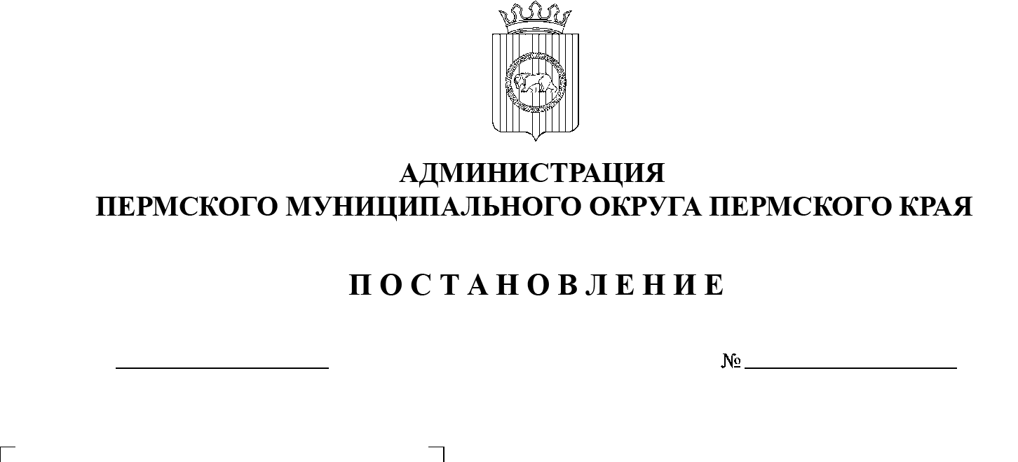

СЭД-2023-299-01-01-05.С-116

О степени благоустройства жилых помещений, расположенных на территории Пермского муниципального округа Пермского края

02.03.2023

В соответствии с частью 1 статьи 89 Жилищного кодекса Российской Федерации, пунктом 6 части 1 статьи 16 Федерального закона от 06 октября 2003 г. № 131-ФЗ «Об общих принципах организации местного самоуправления в Российской Федерации», постановлением Правительства Российской Федерации от 28 января 2006 г. № 47 «Об утверждении Положения о признании помещения жилым помещением, жилого помещения непригодным для проживания, многоквартирного дома аварийным и подлежащим сносу или реконструкции, садового дома жилым домом и жилого дома садовым домом», пунктом 7 части 1 статьи 5, пунктом 6 части 2 статьи 30 Устава Пермского муниципального округа Пермского края

администрация Пермского муниципального округа ПОСТАНОВЛЯЕТ:

1. Признать благоустроенными жилыми помещениями применительно к   условиям Пермского муниципального округа Пермского края комнаты, квартиры, жилые дома, отвечающие санитарно-гигиеническим, экологическим, противопожарным и техническим требованиям, оборудованные:

1.1. водоснабжением (центральное, или скважина и каптаж, или колодец для питья воды);

1.2. водоотведением (центральное, или люфт-клозет, или местный выгреб);

1.3. отоплением (центральное либо автономное (в том числе газовые, электрические и угольные котлы или печное отопление);

1.4. газоснабжением (централизованное или газовая плита от баллона со сжиженным газом или напольные электрические плиты);

1.5. электроснабжением.

2. Признать утратившими силу постановления администраций Пермского муниципального района, Заболотского сельского поселения, Усть-Качкинского сельского поселения, Култаевского сельского поселения, Кукуштанского сельского поселения, Фроловского сельского поселения, Кондратовского сельского поселения, Юговского сельского поселения, Савинского сельского поселения, Лобановского сельского поселения Пермского муниципального района согласно приложению к настоящему постановлению.

3. Опубликовать настоящее постановление в газете «НИВА» и разместить на официальном сайте Пермского муниципального округа в информационно-телекоммуникационной сети Интернет (www.permraion.ru).

4. Настоящее постановление вступает в силу со дня его официального опубликования и распространяется на правоотношения, возникшие с 01 января 2023 г.

5. Контроль за исполнением настоящего постановления возложить на  заместителя главы администрации Пермского муниципального округа Пермского края, начальника управления жилищных отношений администрации Пермского муниципального округа Пермского края Утёмову В.Н.

Временно исполняющий полномочия

главы муниципального округа И.А. Варушкин

Приложение

к постановлению администрации Пермского муниципального округа

от 02.03.2023 № СЭД-2023-299-01-01-05.С-116

**ПЕРЕЧЕНЬ**

постановлений администраций Пермского муниципального района, Заболотского сельского поселения, Усть-Качкинского сельского поселения, Култаевского сельского поселения, Кукуштанского сельского поселения, Фроловского сельского поселения, Кондратовского сельского поселения, Юговского сельского поселения, Савинского сельского поселения, Лобановского сельского поселения Пермского муниципального района, подлежащих признанию утратившими силу

1.  Постановление администрации Пермского муниципального района от 07 сентября 2016 г. № 481 «О степени благоустройства жилых помещений».

2.  Постановления администрации Заболотского сельского поселения:

от 24 июля 2020 г. № 54 «О степени благоустройства жилых помещений»;

от 17 сентября 2019 г. № 94 «О степени благоустройства жилых помещений».

3.  Постановление администрации Усть-Качкинского сельского поселения от 04 июня 2020 г. № 82 «О степени благоустройства жилых помещений».

4.  Постановление администрации Култаевского сельского поселения от 17 сентября 2019 г. № 245 «О степени благоустройства жилых помещений.

5.  Постановление администрации Кукуштанского сельского поселения от 12 сентября 2019 г. № 226 «О степени благоустройства жилых помещений».

6.  Постановления администрации Фроловского сельского поселения:

от 17 сентября 2019 г. № 203 «О степени благоустройства жилых помещений на территории Фроловского сельского поселения»;

от 05 июня 2014 г. № 167 «О внесении изменения в постановление администрации Фроловского сельского поселения от 24.04.2013 № 185».

7. Постановление администрации Кондратовского сельского поселения от 27 февраля 2019 г. № 40 «О степени благоустройства жилых помещений на территории Кондратовского сельского поселения».

8.  Постановление администрации Юговского сельского поселения от 09 февраля 2017 г. № 9 «Об определении степени благоустройства жилых помещений, расположенных на территории Юговского сельского поселения».

9. Постановление администрации Савинского сельского поселения от 28 мая 2014 г. № 67 «О степени благоустройства жилых помещений».

10. Постановление администрации Лобановского сельского поселения от 25 октября 2013 г. № 268 «О степени благоустройства жилых помещений».